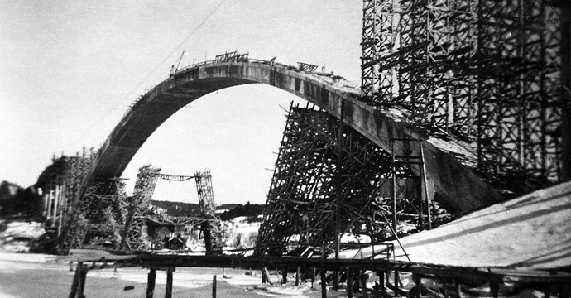
Den enorma gjutformen till Sandöbron spikades ihop på land och bogserades på plats i maj 1939.
Foto: Västernorrlands museum

Sanningen bakom raset
Den värsta byggolyckan i svensk historia inträffade för 80 år sedan – Sandöbroraset. Det är en historia om djup tragik och ingenjörsmässigt övermod. Ryktesfloran kring orsaken till den fasansfulla olyckan har varit stor. Det har handlat om sabotage och jordskalv. Men Byggindustrin kan visa vad som var den sannolika orsaken.
Torsdagen den 31 augusti 1939 var en klar sensommardag i ångermanländska Ådalen. Trakten hade åtta år tidigare traumatiserats av Ådalskravallerna, händelserna som kulminerade med att militären sköt ihjäl fyra demonstrerande arbetare och en förbipasserande kvinna, Eira Söderberg.
Nu fanns framtidshoppet där igen.
Visst fanns det oro för det tilltagande krigsmullret nere i Europa, men den enorma, 264 meter långa friliggande träbågen som sedan den 18 maj med millimeterprecision hade bogserats på plats över älven mellan Lunde och Killingholmen vid Sandö gav folket i Ådalen självförtroende och hopp om en ljusare framtid. Den var en symbol för Ådalens jättekliv in i det moderna, och när den var klar skulle den bli världens största bågbro. Men hoppet skulle på några sekunder förvandlas till förtvivlan.
Strax efter fyra hade eftermiddagsskiftet kaffepaus på bygget. Gjutaren Holger Edgren från Sandö satt och småsnackade med kollegan och kompisen Frans Samuelsson, också han Sandöbo, längst nere vid ett av brofästena på den gigantiska träbågen som utgjorde gjutform för Sandöbron.
Holger drack upp den sista slatten kaffe, slog ut sumpen och skruvade på termosens lock. Därefter tog han fram två olika långa trästickor ur bröstfickan och tryckte ner dem i sin knutna högerhand och höll fram näven mot ”Samuelsson”. Några snickare som precis gick av morgonskiftet travade förbi de båda gjutarkompisarna som stod och drog sticka om vem av dem som skulle klättra den jobbiga vägen ända upp på toppen av bågen, 40 meter över Ångermanälvens kalla vatten och vem som skulle få hålla till längre ner på bågen.
– Ah, fanken, grymtade Samuelsson, som drog den kortaste stickan och började knata uppför den 12 meter breda och spikade välvda furuformen.
Holger ropade retsamt efter kamraten.
– Dra inte benen efter dig, Samuelsson. Ingenjör Magnius sa till mig när jag kom hit att ”det ska gå fort, det här”.
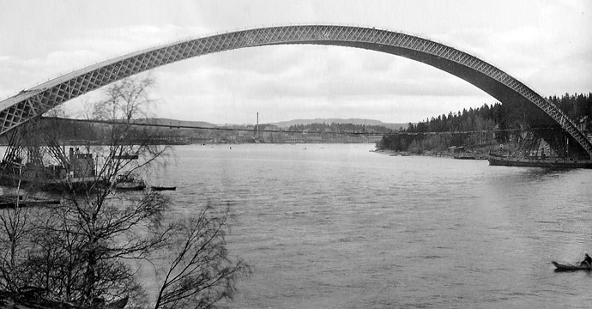
Gjutformen till Sandöbron före raset.
Foto: Västernorrlands museum
Ingenjör Johan Magnius var platschef och anställd hos entreprenören Skånska Cementgjuteriet, och han hade lett arbetet och de nu 200 gubbarna i arbetsstyrkan ända sedan starten 1938. Gjutningen hade bara 20-talet meter kvar på toppen av bågen och nu såg han att målet om en färdig bro var nära.
Kampen för att få en fast anslutning över Ångermanälven hade drivits lokalt under många år och lär enligt den lokala historien ha börjat med att slaktaren Knutsson någon gång under 00-talet ilsknat till över de dyra färjeavgifterna.
– Jo, se det var alldeles oppåt väggarna med färjepengarna. Fick betala 11 riksdaler för att frakta över en ko, säger han i en intervju långt senare. Slaktaren gick till överlärararen Erik Berglund i Kramfors, som blev eld och lågor över idén och fick efter många år upp förslaget på Vägstyrelsen i Boteå 1924.
Det var dock inte förrän Ångermanlands Motorklubb och KTH-professorn och politikern Carl Forssell lyfte frågan i början av 1930-talet och lämnade in ett formellt förslag till Väg- och vattenbyggnadsstyrelsen som byggplanerna började bli verklighet. 1937 var de sista hind-ren för byggandet undanröjda och både länsstyrelsen och Regeringsrätten sa ja till byggandet.
Skånska Cementgjuteriets anbud till Väg- och vattenstyrelsen med den friliggande spikade träbågen vann upphandlingen i kamp med åtta andra aktörer. Skånskas bud var den billigaste lösningen, med en budget på 3 318 000 kronor. Företagets ingenjörer med konstruktören Häggbom i spetsen hade presenterat en lösning med en bågbro helt gjuten i betong som skulle gjutas i en friliggande träbåge gjord av spikade förband. Liknande tekniker hade använts vid andra stora byggen i Sverige, bland annat Stocksundsbron i Stockholm. Man hade dock aldrig gjort något så storslaget som Sandöbron tidigare – i hela världen. 264 meter med ett enda valv!
Alla som hade drivit på för att bron skulle byggas var dock inte nöjda med det utfallet. Civilingenjören Anders Ygberg från närliggande byn Ramvik var väldigt kritisk mot den metod Skånska Cementgjuteriet använde och lär ha sagt:
– Jag har kämpat och stridit i åratal för att förhindra att byggnadssättet skulle bli så som det blev.
Strax före halv fem hade de flesta från morgonskiftet gått av, men ett 40-tal gubbar på eftermiddagsskiftet myllrade omkring på bågen. Båten Stuvaren III tuffade sakta under träbågen i sensommarsolen med 30 arbetare ombord.
Holger Edgren, som redan var i gång med gjutandet inne i träbågen, såg vännen Samuelsson försvinna upp längs den spikade furuformens rundel. Plötsligt skälvde bron till under fötterna och en ”ohygglig susning” ven genom augustiluften.
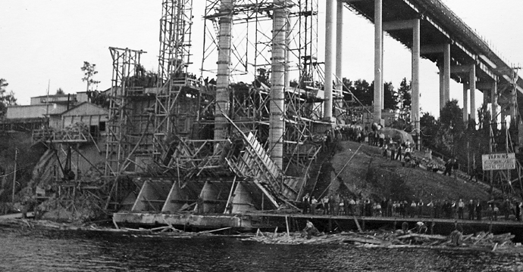
Foto: Västernorrlands museum
Den stora bågen knäcktes på den högsta punkten, och enligt vittnen reste sig ändarna mot skyn under bråkdelen av en sekund innan den nordliga halvan, tätt följd av den södra, rasade mot varandra och ner mot Ångermanälvens vatten. Allt vreds sönder på några sekunder.
”Det såg ut som ett virrvarr av tusentals jättestora tändstickor”, berättar kranförare Allan Lund som från sitt hyttfönster såg hela katastrofen från första parkett.
Holger Edgren var fångad i en dödsbur av armeringsjärn inne i träbågen när allt omkring honom rasade. Allt gick så fort att han liksom många andra inte hann ta sig någonstans. Han hörde skriken från arbetskamraterna runt omkring sig när han greppade en järnbalk som var det enda stabila att hålla sig i när han störtade nedåt mot det kalla vattnet.
– Den där balken drog mig nedåt med svindlande fart och med huvudet före, berättar han.
Längs hela bågen drogs hans arbetskamrater med i raset, och med ett öronbedövande brak som hördes en halv mil bort störtade den sönderfallande konstruktionen i Ångermanälven. En 30 meter hög vattenkaskad slog upp vid nedslaget. Stuvaren III som precis hade passerat under bron klarade sig med minsta möjliga marginal ifrån att få brobågen över sig, men båten kastades våldsamt av de jättelika svallvågorna. De skräckslagna passagerarna föll in i varandra.
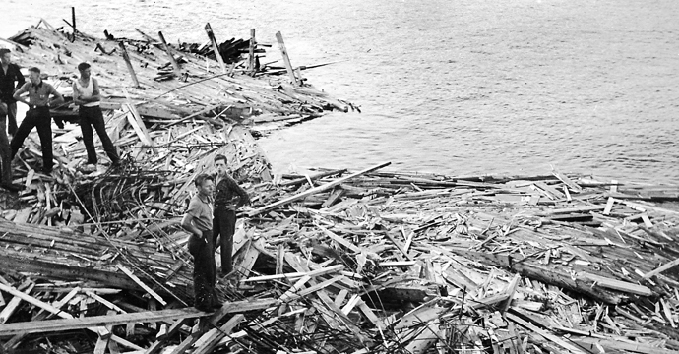
När Sandöbron rasade bildades brötar eller “flottar” av den enorma mängden virke som föll i vattnet. Flera arbetare som överlevde själva raset drunknade då de inte kunde ta sig upp till ytan på grund av de ogenomträngliga virkesbrötarna.
Foto: Västernorrlands museum
När Holger Edgren insåg att järnbalken skulle dra honom mot döden släppte han den, och när han slog i vattnet uppslukades han av den virvlande vattenkaskaden som slog upp när bron rasade i vattnet.
– Det dämpade nog fallet mycket, berättar han.
Under de här sekunderna slogs många arbetare till döds direkt, men några överlevde också mirakulöst genom att hoppa från bron. Bland andra utsättaren Alvar Engström som hoppade rakt ut i luften och ner i vattnet från 40 meters höjd, uppströms bron, och på så sätt undgick att krossas av de nedfallande massorna. Han räddades svårt medtagen med hjälp av en arbetskamrat.
Holger Edgren drogs ner i djupet, men klarade livhanken genom att fatta tag i en brädhög under vattnet. Han förstod inte vad som hänt förrän han kom upp till ytan och såg att hela brobågen var borta.
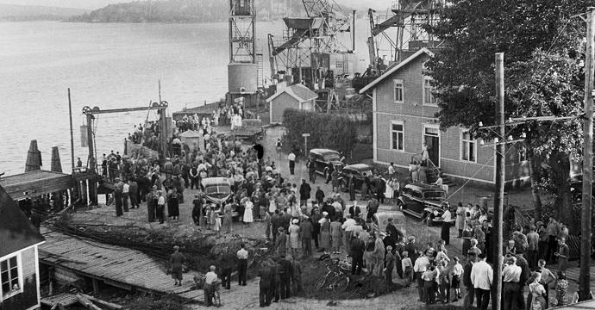
De flesta som arbetade med Sandöbron kom från trakten, och direkt efter raset samlades mängder av oroliga vänner och anhöriga vid Ångermanälvens stränder.
Foto: Västernorrlands museum
För många andra gick det inte lika bra. I den spöklika tystnad som rådde efter raset såg Ångermanälven vid platsen ut som en stor timmerbröt. Flera som hade överlevt fallet drunknade när de försökte ta sig upp genom de ogenomträngliga ”flottar” av brädor som flöt mellan dem och vattenytan.
Holger Edgren klarade alltså livet, men liksom många andra blev han svårt skadad när han nådde ytan.
– Det kom en planka med väldig fart upp ur vattnet. Och den slog av mig benet. Men jag kände ingen smärta och förstod inte att benet var av ovanför knäet, berättar han i boken Ådalen 39.
Trots fem månader på sjukhus blev Holger Edgren aldrig riktigt återställd. Kamraten Frans Samuelsson återsåg han aldrig i livet.
De flesta av dem som jobbade med Sandöbron var från trakten, och folk kom springande för att hjälpa till i räddningsarbetet. Förtvivlade och oroliga kvinnor och barn samlades vid stränderna. Bland annat skriver Dagens Nyheter om en kvinna som i desperation, precis på den plats där Eira Söderberg dödades när Ådalsskotten föll åtta år tidigare, ska ha ropat ut över träbrötarna: ”Gode Gud, tala om för mig att min make lever.”
Det berättas hur folk kastade sig ut i ekor, motorbåtar och allt annat flytande för att rädda de arbetare som simmade för sina liv bland rasmassorna.
Räddningsarbetet, draggandet och sökandet efter döda och skadade pågick i flera dagar. Några av dem som omkom återfanns aldrig.
Totalt dog 18 arbetare vid raset, vilket gör det till den värsta byggolyckan alla kategorier i Sveriges historia.
Trots att katastrofen vid Sandöbron med svenska mått är en monumental händelse har den fallit i glömska. Den främsta anledningen till det är att andra världskriget inleddes dagen efter med Tysklands inmarsch i Polen.
Men varför rasade Sandöbron?
Direkt efter olyckan stod alla som frågetecken. Arbetsledaren, ingenjör Johan Magnius på Skånska Cementgjuteriet, sa till pressen direkt efter olyckan:
– Orsaken till olyckan är fullständigt ofattbar för oss.
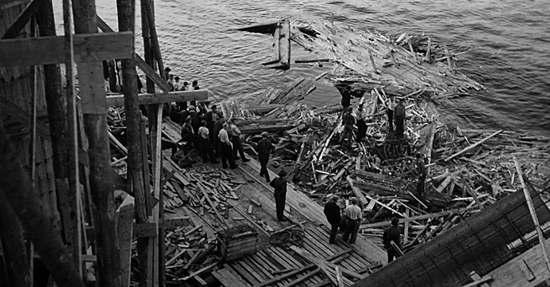
Skånska Cementgjuteriet var huvudentreprenör vid bygget av Sandöbron. Företaget vann upphandlingen för att den tekniska lösningen ansågs effektiv och framför allt för att den var billig.
Foto: Västernorrlands museum
Skånska Cementgjuteriets högsta ledning stod lika frågande, men hade ett lite mer krasst förhållningssätt till det inträffade.
– Detta var en förfärlig och även mycket kostsam historia, sa direktör F Olsson vid Skånska Cementgjuteriets högsta ledning när han nåddes av beskedet av Dagens Nyheter.
Ryktesfloran kring Sandöbroraset började spira direkt efter olyckan och frodas än i dag. Den utredning som tillsattes efter olyckan kom egentligen inte fram till någonting. Det har spekulerats i olika typer av sabotage kopplade till kriget från nästan alla inblandade krigförande parter.
En annan teori har handlat om att ett jordskalv ska ha fått bron att rasa. Det finns alltså många fantasieggande rykten, men egentligen inga trovärdiga bevis som stödjer dessa förklaringar. Det finns dock en väl underbyggd förklaring till vad som hände och framför allt varför.
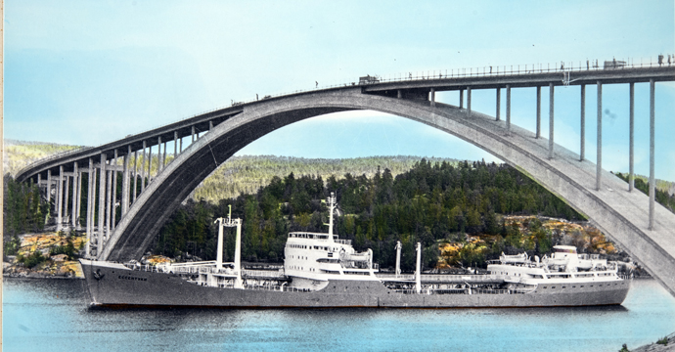
Efter raset återupptogs byggandet av Sandöbron, men med en annan teknik än den som ledde till raset 1939. Den invigdes 1943 och var ända fram till 1964 världens längsta bågbro i betong.
Foto: Västernorrlands museum
Sandöbroraset kan närmast beskrivas som den tidens Wasahaveri. Den byggdes under en era av industrialismen då ingenjörskonsten inte verkade ha några begränsningar. Allt byggdes större och mer monumentalt, och man förlitade sig på byggnormer som helt enkelt inte hängde med i den takt och storlek som man byggde.
En avhandling skriven 1961 av Hjalmar Granholm vid Chalmers går mycket grundligt igenom vad som gjorde att Sandöbron rasade.
Man hade byggt broar och andra konstruktioner med liknande teknik, men de var betydligt mindre. Bland annat Stocksundsbron i Stockholm med 90 meters spann, medan Sandöbrons spann, med sina 264 meter, var nästan tre gånger så långt.
”Det gynnsamma tekniska och ekonomiska resultatet av ställningen för Stocksundsbron var avgörande för att ställningen för Sandöbron 1939 kom att utföras som en fribärande, inspänd valvbåge av trä med spik som enda förbindelsemedel”, skriver Granholm.
– Man extrapolerade (skalade upp) helt enkelt dimensionerna utifrån tidigare projekt. Byggnormerna var rudimentära då. Man hade inte gjort tester i full skala, utan förlitade sig på beprövade metoder, som fungerade bra på mindre konstruktioner. Så där har ju mänskligheten gjort i alla tider, man testar utifrån tidigare erfarenheter. Man förlitade sig på den enskilda timmermannens kunskaper, säger Lennart Elfgren, professor i byggkonstruktion på Luleå Tekniska universitet som har gjort beräkningar på Sandöbrons konstruktion.
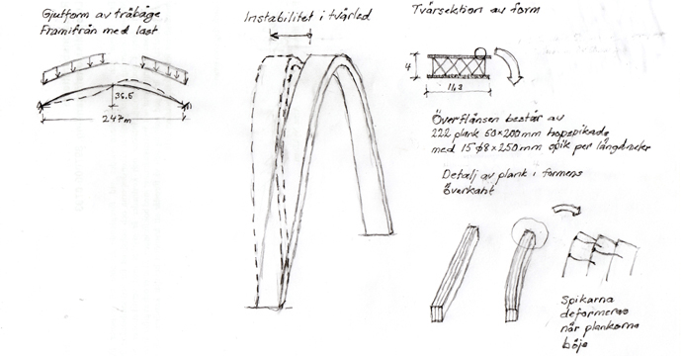
Lennart Elfgrens skiss över vad som orsakade raset.
Hjalmar Granholm testade sina teorier på experimentell väg, med belastningsförsök på spikförband, och han kom fram till att man inte tagit hänsyn till spikarnas vekhet. Brädorna som bron var hopspikad med löpte längs med hela konstruktionen, men man hade inte lagt brädor och spikförband diagonalt längs med konstruktionen. Det gjorde att konstruktionen inte blev tillräckligt styv. Brobågen blev vek i sidled. När vikten från betongen kom på blev bågen instabil i tvärled och vinden fick den stora konstruktionen att röra på sig och spikarna vreds helt enkelt sönder.
– Det är samma sak som händer om du drar isär två klent och glest hopspikade brädor – spikarna deformeras och dras ur, säger Lennart Elfgren.
Deformationens storlek beräknar Hjalmar Granholm med en så kallad förskjutningsmodul.
Han konstaterar i sin avhandling att spikförbandens deformationer av dessa krafter inte alls fanns med i den tidens byggnormer och att det gjorde att bron konstruerades fel utifrån bristfällig kunskap.
Lennart Elfgren kommer fram till samma slutsats.
– Jag har gjort överslagsberäkningar och kommer fram till samma resultat som Hjalmar Granholm. Den konstruktion man använde på gjutformen till Sandöbron var dömd att ge sig i väg. Man gjuter i dag med formar med bättre stabilitet än man gjorde på den tiden. Det händer dock att man räknar fel på stabiliteten även i dag, säger Lennart Elfgren.
Något lärde sig dock tiden av Sandöolyckan. När brobygget återupptogs användes en helt annan teknik och brospannet/gjutformen stagades upp med kraftiga pelare, och efter Hjalmar Granholms tester vet man att man måste ta hänsyn till spikarnas deformationer.
Bron invigdes 1943 och står där än i dag. Fram till 1964 var det världens längsta betongbro i ett spann.

Tidningen Byggindustrin/ 17 APRIL 2019 / Av: MATTIAS DE FRUMERIE

